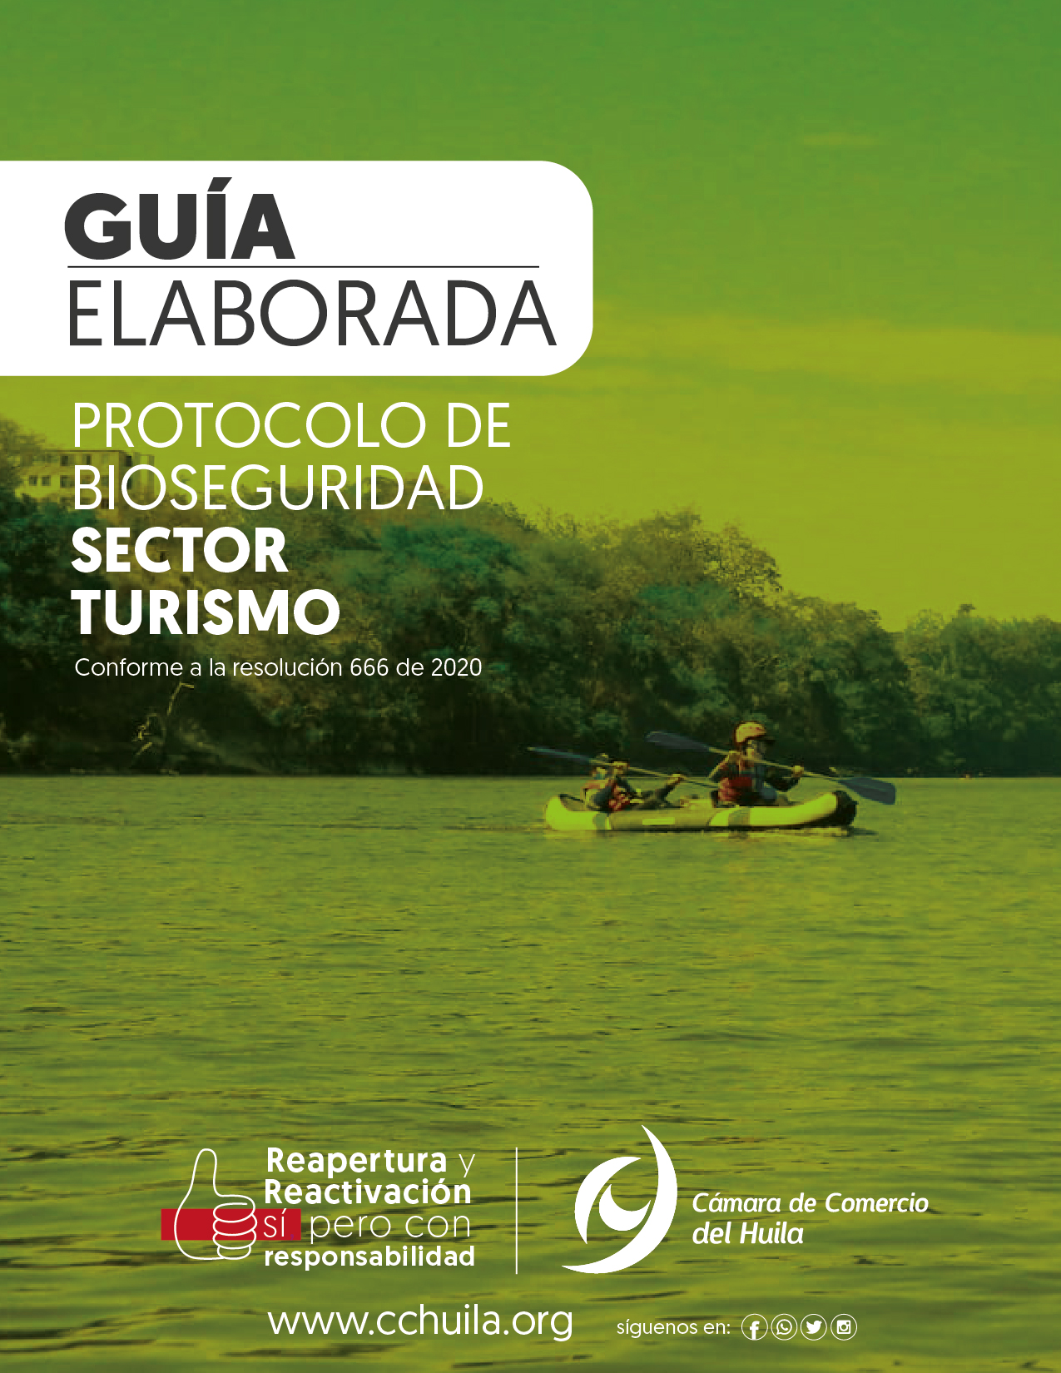

PROTOCOLOS DE BIOSEGURIDAD PARA REALIZAR EL ADECUADO MANEJO DEL COVID-19
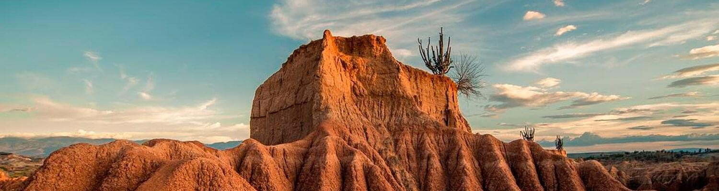
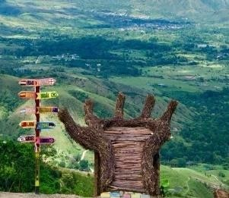
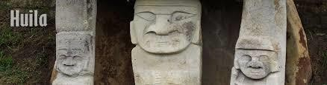
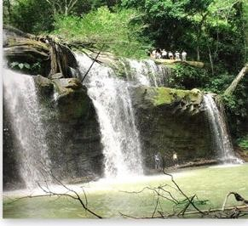
GUIA TURISTICO DE XXXXXX

MUNICIPIO: XXX DEPARTAMENTO: TELEFONO:
CORREO ELETRONICO: RNT:
REALIZADO: | APROBADO:
NOMBRE DEL GUIA TURISITICO  Representante Legal | XXXXXXXXXXXXXXXXX  CAMARA DE COMERCIO DEL HUILA
Fecha: XXXX | Fecha: XXXX

INTRODUCCION
El presente protocolo surge con el fin de orientar al Sector de Guías de turismo para adoptar las medidas más adecuadas para la prevención y minimización del contagio del COVID-19, durante la prestación de sus servicios.
Ha sido elaborado teniendo en cuenta los lineamientos de Resolución 666 de 2020, se trata de un documento “abierto” al que se irán incorporando nuevas informaciones, recomendaciones o instrucciones, en función de la evolución de la pandemia.
COVID-19: es una nueva enfermedad, causada por un nuevo coronavirus que no se había visto antes en seres humanos. El nombre de la enfermedad se escogió siguiendo las mejores prácticas establecidas por la Organización Mundial de la Salud (OMS) para asignar nombres a nuevas enfermedades infecciosas en seres humanos.

OBJETIVO
Determinar las medidas de bioseguridad para los guías de turismo al momento que realicen la prestación del servicio de guianza en el departamento del Huila, durante el desarrollo de todas sus actividades con la finalidad de fortalecer las prácticas de prevención y así mitigar el riesgo de contagio en el marco de la pandemia por el coronavirus COVID-19.

ALCANCE
Este protocolo de bioseguridad aplica para todos los guías turísticos del departamento del Huila.

DEFINICIONES
Aislamiento: separación de una persona o grupo de personas que se sabe o se cree que están infectadas con una enfermedad transmisible y potencialmente infecciosa de aquellos que no están infectados, para prevenir la propagación de COVID-19
Bioseguridad: conjunto de medidas preventivas que tienen por objeto eliminar o minimizar el factor de riesgo biológico que pueda llegar a afectar la salud, el medio ambiente o la vida de las personas, asegurando que el desarrollo o producto final de dichos procedimientos no atenten contra la salud y seguridad de los trabajadores.
Caso posible: caso con infección respiratoria aguda leve al que no se le ha realizado prueba de diagnóstico microbiológico.

Caso sospechoso: Persona con enfermedad respiratoria aguda (fiebre y al menos un signo / síntoma de enfermedad respiratoria, por ejemplo, tos, dificultad para respirar), y un historial de viaje o residencia en un país o una localidad del Colombia, que informa la transmisión local de la enfermedad COVID-19, durante los 14 días anteriores al inicio de los síntomas;
Persona con alguna enfermedad respiratoria aguda y que haya estado en contacto con un caso COVID-19 confirmado o probable en los Últimos 14 días antes del inicio de los síntomas;
Persona con enfermedad respiratoria aguda grave (fiebre y al menos un signo / síntoma de enfermedad respiratoria, por ejemplo, tos, dificultad para respirar; y que requiere hospitalización) y en ausencia de un diagnóstico etiológico confirmado que explique completamente la presentación clínica.
Desinfectante: es un germicida que inactiva prácticamente todos los microorganismos patógenos reconocidos, pero no necesariamente todas las formas de vida microbiana, ejemplo esporas. Este término se aplica solo a objetos inanimados.
Distanciamiento de barrera: Son todos aquellos objetos utilizados para delimitar un espacio entre personas, que impide que físicamente se pueda traspasar virus o demás agentes peligrosos entre personas.
EPP: Siglas para Equipo de Protección Personal. Constituye implementos que protegen a la persona ante un peligro.
Guía de Turismo: Es la persona natural, que cumple con los requisitos para el registro y obtención de la credencial de guía de turismo, bajo una de las clasificaciones reconocidas en el reglamento de guianza turística de continente e insular, conforme los requisitos establecidos en la norma correspondiente. Posee conocimientos y experiencia para proporcionar a los visitantes información respecto al patrimonio turístico nacional, según su ámbito de competencias.
Mascarilla Quirúrgica: elemento de protección personal para la vía respiratoria que ayuda a bloquear las gotitas más grandes de partículas, derrames, aerosoles o salpicaduras, que podrían contener microbios, virus y bacterias, para que no lleguen a la nariz o la boca.
Residuos Peligrosos: es cualquier objeto, material, sustancia, elemento o producto que se encuentra en estado sólido o semisólido, o es un líquido o gas contenido en recipientes o depósitos, cuyo generador descarta, rechaza o entrega porque sus propiedades no permiten usarlo nuevamente en la actividad que lo generó o porque la legislación o la normatividad vigente así lo estipula.

NORMATIVIDAD Y OTROS DOCUMENTOS EXTERNOS

- Circular No 26 del 27 de marzo del Ministerio de Trabajo. Capacitación, prevención y elementos de protección al personal de servicios de domicilios por covid-19
- Resolución 385 del 12 de marzo de 2020 por la cual se declara la emergencia sanitaria por causa del coronavirus COVID-19 y se adoptan medidas para hacer frente al virus.
- NTS-GT001. Prestación del servicio de guianza de acuerdo con lo requerido por el usuario
- NTS-GT005 Recorridos ecoturísticos
- NTS-GT008 Recorridos en museos
- NTS-GT009 Recorridos en alta montaña
- Resolución 666 del 24 de abril del 2020 por medio del cual se adopta el protocolo general de bioseguridad para mitigar, controlar y realizar el adecuado manejo de la pandemia del Coronavirus COVID-19.

RESPONSABILIDADES

GUÍA TURÍSTICO
  - Cumplir con los protocolos de los sitios de visitas como museos, parques, etc.
  - Adaptar o adoptar con las normas contenidas en el presente protocolo de bioseguridad Covid-19
  - Si el guía de turismo experimenta cualquier síntoma de la enfermedad, aún con carácter leve, debe abstenerse de prestar el servicio.
  - Implementar las acciones que permitan garantizar la continuidad de las actividades y la protección integral de los turistas.
  - Reportar a las autoridades de salud del orden nacional, departamental y municipal cualquier caso de contagio que se llegase a presentar o los casos sospechosos y confirmados de COVID-19.
  - Hacer uso de los elementos de protección personal durante todo el recorrido de guianza.
  - Promover el uso de la aplicación CoronAPP para registrar el estado de salud de los trabajadores antes de empezar a trabajar.
  - Evitar hacer uso de publicidad reutilizable, en caso de realizar esta debe ser para el turista

CONDICIONES Y MEDIDAS DE BIOSEGURIDAD GENERALES

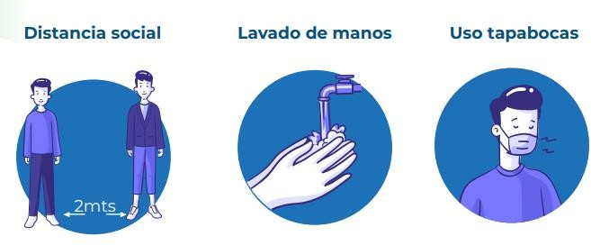
Las medidas que han demostrado mayor evidencia para la contención y prevención de la transmisión del virus son las siguientes:

LAVADO DE MANOS:

Lavado de manos: Es aquel que se realiza con agua y jabón
desinfección de manos: Es aquel que se realiza un gel o líquido antiséptico.
    - Las manos están visiblemente sucias
    - Antes y después de ir al baño
    - Antes y después de comer
    - Después de estornudar o toser
    - Antes y después del uso del tapabocas
    - Antes de tocarse la cara
    - Después de manipular dinero
    - Después de recoger o manejar desechos;
    - Al iniciar el recorrido o tour turístico o que se ensucien por alguna actividad
    - Antes y después del ingreso al parque/desierto/museo

El lavado y/o desinfección de manos debe realizarse cuando: se debe realizar frecuentemente mínimo cada 2 o 3 horas de las siguientes maneras:

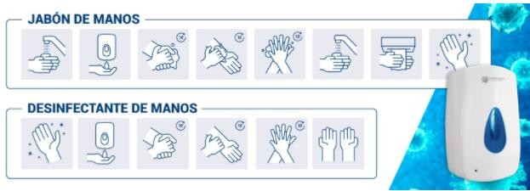

El guía turístico debe contar con gel antibacterial y alcohol la 70 % durante el desarrollo de los recorridos.
Para las visitas de museos, parques, etc: Seguir los protocolos de lavado de manos en la entrada principal
Evitar tocar esculturas, estatuas, y cualquier objeto de contacto para evitar la contaminación y propagación del virus que sobreviven en superficies

DISTANCIAMIENTO SOCIAL

El distanciamiento físico significa mantener un espacio entre las personas.

    - Los guías de turismo deben procurar mantener el distanciamiento entre personas o turistas de 2 metros
    - Se evitará el aforo de las personas, donde se consumen los alimentos y en los sitios visitados.
    - Para recorridos turísticos, el grupo permitido por guía puede oscilar entre 10 -12 personas. Este mismo límite aplicará para la operación de recorridos de paquetes turísticos.
    - Evitar el saludo con contacto físico, incluido el dar la mano, tanto a otros guías de turismo, a proveedores, así como a visitantes. Se debe respetar la distancia de seguridad siempre que sea posible.
    - En vehículos conservan las distancias de asientos

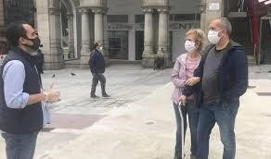

USO DE EPP:

    - Uso obligatorio de elementos de protección personal (tapabocas, guantes, dotación, careta o gafas, calzado)
    - Los EPP son de uso personal y deben limpiarse con alcohol al iniciar y terminar cada una de las actividades en cada jornada.

EPP | IMAGEN | DESCRIPCION
PROTECTOR RESPIRATORIO |  | Estos son dispositivos que cubren de manera la nariz y boca de las personas, a fin de reducir la probabilidad de que se genere contacto entre la mucosa y los fluidos corporales potencialmente infecciosos de otro individuo.  Tipos: N95, antifluido, quirúrgica
GAFAS DE SEGURIDAD/ CARETAS | 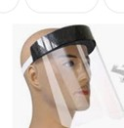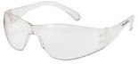 | Previenen la exposición de las membranas mucosas de ojos, a líquidos potencialmente infectados y productos químicos.
GUANTES DE NITRILO, VINILO, PLASTICOS | 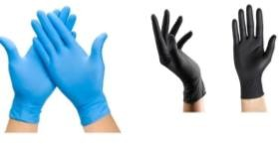 | Los guantes se usan para reducir la posibilidad que los microorganismos presentes en las manos, proveer de una barrera protectora y prevenir la contaminación de las manos cuando tocan superficies.
GORRA | 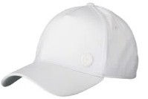 | Es una prenda de vestir diseñada para cubrir la cabeza y proteger los ojos de los rayos del sol mediante una visera y una pieza ajustable al cráneo, que puede incluir a las laterales.
ROPA DE TRABAJO Y CALZADO | 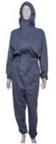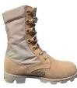 | Traje antifluido: Reutilizable protector de líquidos, salpicaduras y microrganismos como el Covid-19.  Calzado cerrado puede ser tennis o botas

En los casos en los que se utilice pantalla protectora o mascarilla reutilizable, deberá desinfectarse adecuadamente tras cada uso
Es importante enfatizar que el utilizar de guantes no reemplaza la necesidad de lavarse las manos.
Antes de hacer el uso de guantes debe realizar el previo lavado de manos (ver procedimiento de lavado de manos)
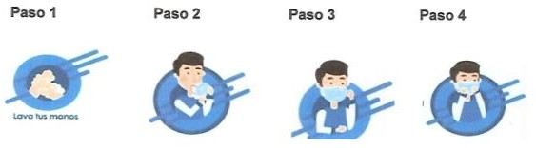
Pasos para el uso adecuado de la mascarilla:
Pasos para el uso adecuado de los guantes:

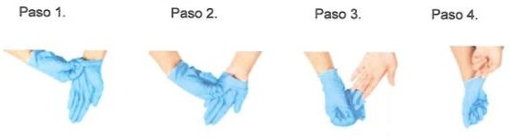
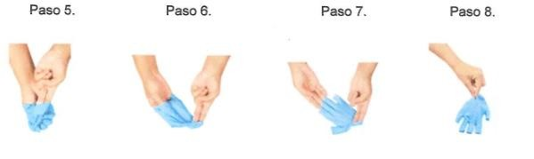

Uso de protección ocular
Utilizar mascarillas y caretas durante aquellos procedimientos que puedan generar aerosoles (gotas) de líquidos corporales para evitar la exposición de las membranas mucosas de la boca, la nariz y los ojos.
USO: Para quienes que están en contacto directo y constante con el público el uso debe hacerse todo el tiempo. Debe realizar su limpieza y desinfección cada vez que sea necesario o cada dos horas como mínimo.

PROTOCOLOS PARA GUIAS TURISTICOS
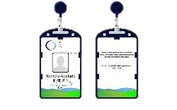
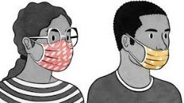
El guía turístico debe asumir un compromiso firme, ejecutando la implementación sistemática de las medidas del protocolo de bioseguridad definido para la prevención y reducción del riesgo de contagio del COVID-19. Para esto debe:

 | El guía de turismo deberá portar su carnet de identificación de RNT durante toda la actividad de guianza registrada por la Autoridad Nacional de Turismo.
 | Utilizar obligatoriamente el tapabocas, careta o gafas y demás especificados en el punto anterior por el guía
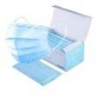 | El guía de turismo deberá incorporar un kit personal de bioseguridad (mascarillas, toallas desechables, gel antibacterial o alcohol antiséptico al 70%)
 | Deberá realizar la toma de temperatura y debe contar con la lista de turistas con sus teléfonos de contactos, en caso de emergencia, a fin de tener esta información previa a cada salida del tour a realizar.
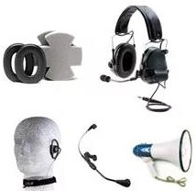 | Evitar compartir equipos de trabajo o dispositivos con otros guías de turismo.  En caso de que exista alternancia en el uso de determinados equipos o dispositivos (megáfonos, radio  guías, teléfonos, sombrilla, etc.) desinfectarlo después de su uso y previo a un nuevo tour con grupos.
En todas las actividades que el guía de turismo realice con los pasajeros, siempre deberá incentivar el lavado de manos y la desinfección, aplicando en las manos alcohol o gel desinfectante al 70%, especialmente luego
de degustar algún refrigerio o en desayunos, almuerzos y cenas.
 | Exigir que todos los integrantes del grupo cuenten con equipos de protección personal obligatorio (tapabocas).
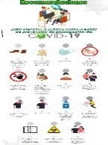 | Observar que el sitio, parque, que visite con el grupo de turistas, cuente con las medidas de bioseguridad necesarias. De igual manera deberá informar a los turistas sobre los protocolos de bioseguridad que han implementado los establecimientos para que éstos sean  observados y cumplidos por el grupo de guianza.

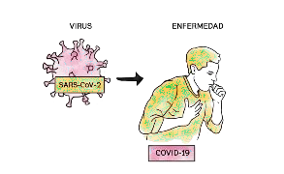
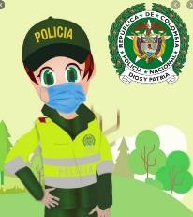 | Es importante que el guía de turismo mantenga continua comunicación con policía de turismo, la alcaldía o secretarias de salud del municipio xxxx y reporte cualquier novedad que se presente tanto con los pasajeros como con los establecimientos elegidos para el tour.
 | Revisar el Protocolo de actuación ante posibles casos sospechosos de COVID-19
 | Identificar previamente los centros de salud más cercanos a los lugares que se visitarán.
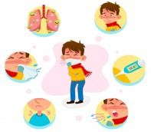 | Si el guía de turismo experimenta cualquier síntoma de la enfermedad, aun con carácter leve, debe abstenerse de prestar el servicio.
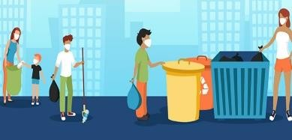 | En el caso de desechos por utilización de EPP, o botellas de agua y otros desperdicios, en los atractivos turísticos y/o áreas protegidas, se deberá desechar en los lugares asignados para el efecto.  En caso de no tener los depósitos cerca, realizar su recolección en fundas durante y al final del recorrido para evitar esparcimiento de desperdicios durante el tour, desinfectando la funda al momento de cerrarla con  alcohol.
Las medidas preventivas que se tomarán durante el recorrido deberán informarse previamente al turista, al
momento de la contratación de los servicios.

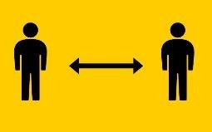

De los visitantes/turistas:

PROTOCOLOS DE VISITANTES/ TURISTAS PARA EL RECORRIDO
 | Toma de temperatura, en el caso de presentar temperatura de 37.5 grados hacia arriba no podrá realizar el tour
Informar al guía de turismo sobre su estado de salud, en
caso de presentar síntomas o sintomatología. Diligenciar encuesta
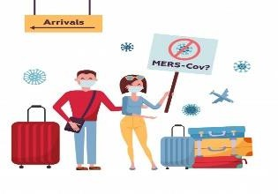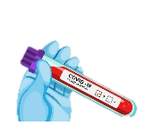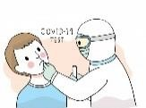 | Si es turista viene del extranjero o a nivel nacional, en lo posible solicitar la prueba de covid-19 realizada o  documento de ingreso momento de ingreso o ya que deben guardar una cuarentena de 14 días (este requisito  puede ser variable de acuerdo a los lineamientos del gobierno)
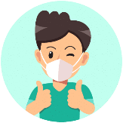 | Uso obligatorio de tapabocas que debe cubrir boca y nariz y se debe desechar una vez que este mojado,  sucio, depositándolo en el recipiente dispuesto para el manejo de desechos.
Lavado de manos frecuente con una duración mínima de cuarenta (40) segundos en cada lavada, y desinfección
con gel antibacterial
 | Mantener el distanciamiento entre personas de dos metros durante el recorrido
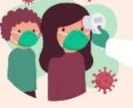 | Cumplir con los protocolos de bioseguridad informados por el guía turístico y en los sitios de visitas
 | Observar las disposiciones de desecho de desperdicios establecidas por los destinos que se visiten.
 | Se recomienda utilizar medios de pago electrónico (transferencias bancarias, tarjetas de débito o crédito, etc.). Evitar el pago de dinero en efectivo

- EN LA ACTIVIDAD DE GUIA TURISTICO Antes de la actividad:
- Si el guía turístico se encuentra en su casa y presenta síntomas de fiebre, tos,
dificultad para respirar o un cuadro gripal, deberá contactarse telefónicamente y reportar el caso a la secretaria de salud que corresponda para que evalúen su estado.
- Desinfectar las maletas antes de ingresarlas al transporte.

Durante la actividad:

- El guía de turismo debe dar siempre imagen de tranquilidad y confianza en la aplicación del protocolo. Durante el recorrido debe recordar al visitante el cumplimiento de las medidas preventivas.
- Se debe evitar el reparto de material impreso tales como mapas, folletos, etc. Si no es posible, éstos deben encontrarse plastificados, y ser de fácil limpieza y desinfección o pueden ser material de un solo uso. Esta información también puede ser enviada por correo electrónico o WhatsApp
- Se debe respetar todo lo posible la planificación, cronogramas, para evitar incidencias e improvisaciones que afecten al desarrollo e itinerario de la visita.
- Limitar número de personas en tiempos de alimentación al mismo tiempo, manejando siempre el distanciamiento social.
- Al retornar al transporte el guía de turismo debe proceder con la colocación de desinfectante de calzado, facilitar desinfectante para las manos y revisión de colocación adecuada de las mascarillas.
- En los posible se recomienda utilizar medios de comunicación como parlantes, megáfonos, micrófonos, para que el turista pueda escuchar y evitar las aglomeraciones
- Al ingresar a sitios, parques, senderos seguir con todos los protocolos de Bioseguridad Covid-19 que el proveedor haya contemplado.
- Utilizar el 50% de la capacidad del transporte como máximo o lo que disponga el Ministerio de Salud, distribuir a las personas dentro del transporte velando por el máximo distanciamiento posible.

Al finalizar la actividad:
- Evitar el uso de dinero efectivo y priorizar el uso de tarjeta u otros medios electrónicos o transferencias bancarias. En el caso de que se manipule efectivo, se le debe aplicar alcohol por aspersión y las personas que lo manipulen deben lavarse o desinfectarse las manos a la mayor brevedad.

- Todo equipo utilizado durante la prestación del servicio debe ser desinfectado a la finalización del mismo.

LOS PROVEEDORES DE SERVICIOS

El guía turístico deberá conocer los protocolos higiénicos-sanitarios que utilicen los proveedores de servicios, y debera coordinar con ellos ciertas acciones para evitar aglomeraciones a la llegada de los grupos, por ejemplo:

  - Enviando el listado previo de documentación de los turistas

  - Accediendo al hotel/museo/monumento de forma escalonada.

En las facilidades turísticas- senderos (por parte del Administrador del sitio)
  - Limpieza y mantenimiento periódico de los letreros y señalización ubicada en todos los senderos.

  - Previo y posterior a cada recorrido con grupos de turistas es necesario desinfectar los manos al tocar las barandas y pasar por los senderos.

  - Mantenimiento y limpieza constante de las áreas de descanso y camping

  - Disponer de canecas que cuenten con bolsa, tapa y accionados con pedal para la disposición de los residuos, se deberá ubicarlos en lugares secos y ventilados. Además, deben estar señalizados e identificados.

  - Disponer sitios para el lavado de manos previo y posterior al recorrido realizado por el grupo de turistas.

  - Disponer de jabón líquido y toallas desechables de manera constante en los baños sociales dispuestos para el uso de los turistas en zonas aledañas a los senderos.

MEDIDAS QUE SE DEBEN ADOPTAR PROTOCOLO AL SALIR DE CASA
- Si sale en carro particular limpie las manillas de las puertas, el volante o timón con alcohol o pañitos desinfectantes.
- No salude con besos ni abrazos, ni de la mano.
- No se toque los ojos, cara, boca, o nariz con las manos sin lavarse o limpiarse previamente.
- Asigne un adulto para hacer las compras.
- Esté atento a las indicaciones de la autoridad local sobre restricciones dadas a movilidad y acceso a lugares públicos, como centros comerciales, clínicas, restaurantes. Visite solamente aquellos lugares estrictamente necesarios y evite conglomeraciones de personas.
- Restrinja las visitas a familiares y amigos si alguno presenta cuadro respiratorio.

PROTOCOLO AL LLEGAR A CASA

- Previamente definir en la entrada de su vivienda, un espacio donde dispondrá los elementos que lleva para dejarlos “zona sucia”.
- Cuando ingrese a la vivienda, quítese los zapatos y lave la suela con agua y jabón y rocié alcohol, dejándolos en la zona definida con anterioridad.
- Antes de tener contacto con los miembros de su familia, ponga a lavar su ropa y báñese.
- Mantenga separada la ropa de trabajo, de las prendas personales.
- Lave sus manos de acuerdo a los protocolos.
- Desinfecte los elementos que han sido manipulados
- al exterior de la vivienda (celular, llaves, bolso, etc.)
Si hay alguna persona con síntomas de gripa en la casa, tanto la persona con síntomas de gripa como quienes cuidan de ella deben utilizar tapabocas de manera constante en el hogar.

AL CONVIVIR CON UNA PERSONA DE ALTO RIESGO

Los colaboradores que conviven con personas mayores de 70 años, con enfermedades preexistentes (cáncer, diabetes, hipertensión, etc.) de alto riesgo para

el COVID-19, o con personal de servicios de salud, debe permanecer aisladas, o dos
PROTOCOLOS DE
metros de distancia y evitar compartir eleme^{BIOSEGURIDAD} ⁻ ^{GU}ntos personales.

CÓMO IDENTIFICAR UNA PERSONA CON POSIBLE CASO DE COVID –
19 Y QUE SE DEBE HACER

Medidas a tomar
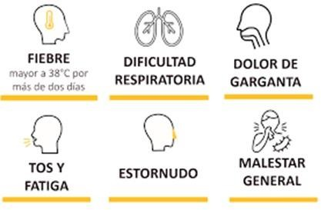
Si una persona presenta síntomas de COVID-19 se cumplirá con el siguiente procedimiento:

Se debe informar a la secretaria de Salud de xxxxxx, Página de internet CoronAPP, en caso de posible sospecha con síntomas de Covid-19
  - El guía turístico debe contar con los numero de emergencia (ambulancias, policía, centros de salud)
  - El guía turístico debe ubicar a la persona sospechosa mientras llega la ambulancia y aislar las demás personas
  - Desarrollar un plan de continuidad integrado con todo el personal para responder con el tour o recorrido
  - El protocolo de remisión para el tratamiento de las personas con síntomas o que hayan sido diagnosticadas con COVID-19, en línea con lo establecido por el Ministerio de Salud y Protección Social y se debe incluir las siguientes medidas:
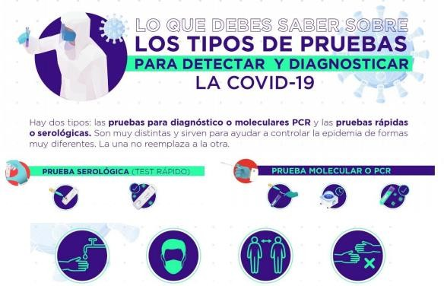

  - Reportar el caso a la secretaria de salud que corresponda y evalúen su estado de salud

  - Entregar lista con todas las personas que han estado en contacto estrecho (a menos de 2 metros por más de 15 minutos) con el caso confirmado en los últimos 14 días. Dicha lista se entregará a la secretaria de salud correspondiente para dar seguimiento y los contactos identificados estarán en aislamiento preventivo por 14 días. Este grupo de personas deberán reportar el cambio de su condición en la aplicación CoronApp.

  - Identificar los sitios turísticos parques, etc usados por la persona con sospecha de caso y realizar la limpieza y desinfección de manera inmediata.

- Realizar seguimiento y acompañamiento a guía turístico y demás personas/turistas que estuvieron dentro del tour, paseo, recorrido.

Se deberá informar al guía de turismo y turistas las determinaciones tomadas por las autoridades, en caso de resultar positivo para COVID-19, como la necesidad de realizar aislamiento hospitalario o domiciliario y restricciones de desplazamiento, entre otros. Se deberá brindar apoyo al turista en cuanto a reprogramación de servicios y se hará seguimiento a su evolución de salud

PLAN DE COMUNICACIÓN
- Mantener actualizadas las líneas de contacto e información a través de la aplicación CoronAPP, 123, 3174033775 (cambiar el número de teléfono en el caso de los municipios) a través de los medios que se dispongan en caso de cualquier emergencia.

- Antes de iniciar el recorrido el turista debe conocer las medidas de prevención, reiterándoles la importancia del correcto lavado de manos, del distanciamiento social, cubrimiento de nariz y boca con el codo al toser (no abrazar, ni besar, ni dar la mano) uso adecuado de los EPP e identificación de síntomas (fiebre, tos seca y dificultad para respirar) y de los protocolos de ingreso a los museos, parques, etc

- Los medios de divulgación que se utilizan son los siguientes:
Redes sociales (Instagram, Facebook, Twitter, WhatsApp) y/o presencial manteniendo la distancia

- En el recorrido por los sitios, parques, senderos, se debe hacer uso de infografías y demás lineamientos expedidos por el gobierno.

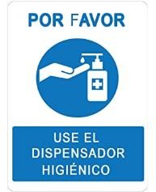
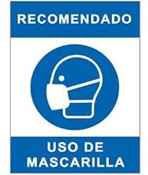
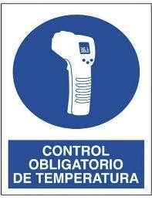
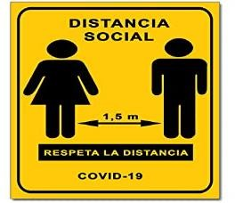
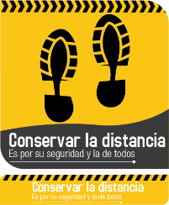

FORMATOS

  - Cuestionario de turistas de síntomas del COVID-19
  - Listado de personas previo al iniciar el recorrido
  - Formatos de sospecha o positivo de Covid-19
  - Números de emergencia

CONTROL DE CAMBIOS Y MODIFICACIONES
VERSION | PROCESO | FECHA
01 | DOCUMENTO INICIAL | XX DE XXXX 2020

